GUÍA APRECIACIÓN DE APRENDIZAJE
DE CIENCIAS NATURALES

Nombre: | Curso: 2°A | Fecha: semana N° 23
Objetivo (s): (OA12)

Describir y comunicar los cambios del ciclo de las estaciones y sus efectos en los seres vivos y ambiente.
Contenidos: Hábitat de los animales, ciclos de vida.
Objetivo de la semana: Describir y comparar las características los hábitats de distintos animales, relacionándolo con su ciclo de vida.
Habilidad: Describir, comparar.
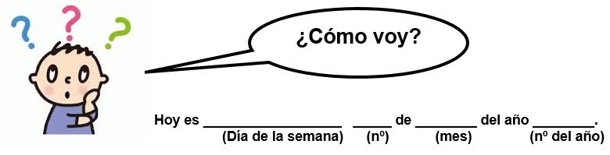
Actividad

- Lee atentamente las siguientes preguntas, y luego marca con na X, a alternativa que te parezca correcta.
Observa las imágenes y responde la pregunta 1.
1. ¿Qué diferencia existe entre el ciclo de vida del conejo y el del insecto?
A) El insecto se reproduce y el conejo no se reproduce.
B) El insecto muere al final de la vida y el conejo no muere.
C) El insecto realiza metamorfosis y en el conejo no ocurre.

Observa las imágenes para responder. Ordena del 1 al 4 la secuencia de lo que ocurre en la imagen de este ciclo de vida.
2. ¿Qué significa metamorfosis?
A) Es la transformación de las crías de algunos animales para llegar a adulto.
B) Es el cambio de color que ocurre en algunos animales.
C) Es la capacidad de nadar y volar.
3. Es el lugar donde plantas y animales viven y encuentran alimento y agua.
¿A qué palabra corresponde esta descripción?
A) Hábitat.
B) Ciclo de vida.
C) Metamorfosis
4. Durante el verano hay días completos de sol y durante el invierno hay días completos de oscuridad. ¿A qué hábitat corresponde esta descripción?
A) A mi casa.
B) A un desierto.
C) A la Antártica.
5. ¿Qué característica tiene el desierto?
A) Hay poca luz.
B) Hay poca lluvia.
C) Hay baja temperatura en el día.

6. ¿En qué hábitat podría vivir un pingüino?
A) Río
B) Bosque
C) Antártica

7. Es un animal que soporta el frío debido a su cubierta corporal y se agrupan para guardar calor. ¿A qué animal corresponde esta descripción y en qué hábitat vive?
A) Al camello que vive en el desierto.
B) Al caracol que vive en los jardines.
C) Al pingüino que vive en la Antártica.

8. ¿Qué diferencia existe entre el desierto y la Antártica?
A) En el desierto casi nunca llueve y en la Antártica llueve mucho.
B) En el desierto se encuentran animales y en la Antártica no hay animales.
C) En el desierto la temperatura es alta y en la Antártica es muy baja la temperatura.

9. Compara los siguientes hábitats, usando las características que están a continuación (se pueden repetir):

10. Observa el ciclo de vida de la llama y el ave, luego enumera del 1 al 3, como ocurre su ciclo.
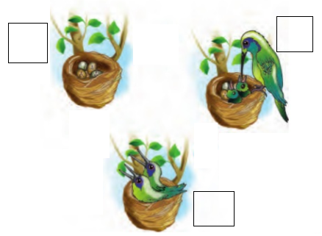
LLAMA AVE

